
اسم الطالب: محمد عادل محمد العقيلي
رقم الطالب: 202610414
اسم المساق: إلكترونيات
رقم المساق: 3081104
الواجب الأول / 2026
التاريخ: 17\10\2026

السؤال الأول :
- عرف مايلي:

    - السيلكون السالب ((N-Type:
بلورة سيليكون نقي يتم تطعيمها بشوائب عناصر خماسية التكافؤ (صاندة Donors) مثل الفسفور P، فيبقى إلكترون حر يبحر داخل البلورة ويزداد عدد الإلكترونات الحرة وتتحول المادة إلى مادة سالبة.
    - الدايود المثالي:
دايود يعمل كدائرة قصر (Short Circuit) في الانحياز الأمامي وكدائرة مفتوحة (Open Circuit) في الانحياز العكسي.

    - جهد الانهيار:
الجهد العكسي الذي إذا زاد عنه جهد المصدر يصل الدايود لمرحلة الانهيار (Breakdown) فيمر به تيار عالي جداً.

- في الدائرة المبينة في الشكل التالي اذا علمت بأن جهد المصدر الثاني في الدائرة يساوي 5V احسب ما يلي:
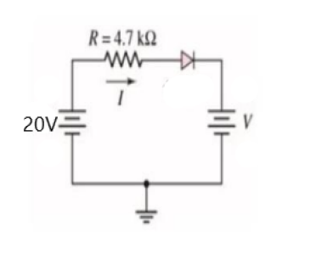
- قيمة التيار المار في الدائرة
- جهد المقاومة R
- القدرة المستهلكة في الدايود.

الحل: نحدد قطبية عناصر الدائرة ثم نطبق قانون كيرشوف للجهد، والدايود سيليكون:
إذن: VD = 0.7 V
20 − I×R − VD − 5 = 0
I×R = 20 − 0.7 − 5 = 14.3 V
I = 14.3 ÷ 4.7kΩ = 3.04 mA
V(R) = I×R = 3.04mA × 4.7kΩ = 14.3 V
P = I × VD = 3.04mA × 0.7 = 2.13 mW
السؤال الثاني:
- وضح الهدف من استخدام الدوائر التالية:

    - موحد الموجة الكاملة.
يحوّل جهد التيار المتردد إلى جهد مستمر واحد الاتجاه بتمرير نصفي الموجة معاً، فأداؤه أفضل من موحد نصف الموجة

    - المحول.
يخفض أو يرفع جهد التيار المتردد إلى القيمة المناسبة للدائرة ويعزلها كهربائياً عن الشبكة.

    - المرشح.
يخفف التموجات من جهد خرج الموحد بواسطة المكثف فيقترب الخرج من جهد مستمر ثابت.

- بناءً على الدائرة الموضحة بالأسفل:

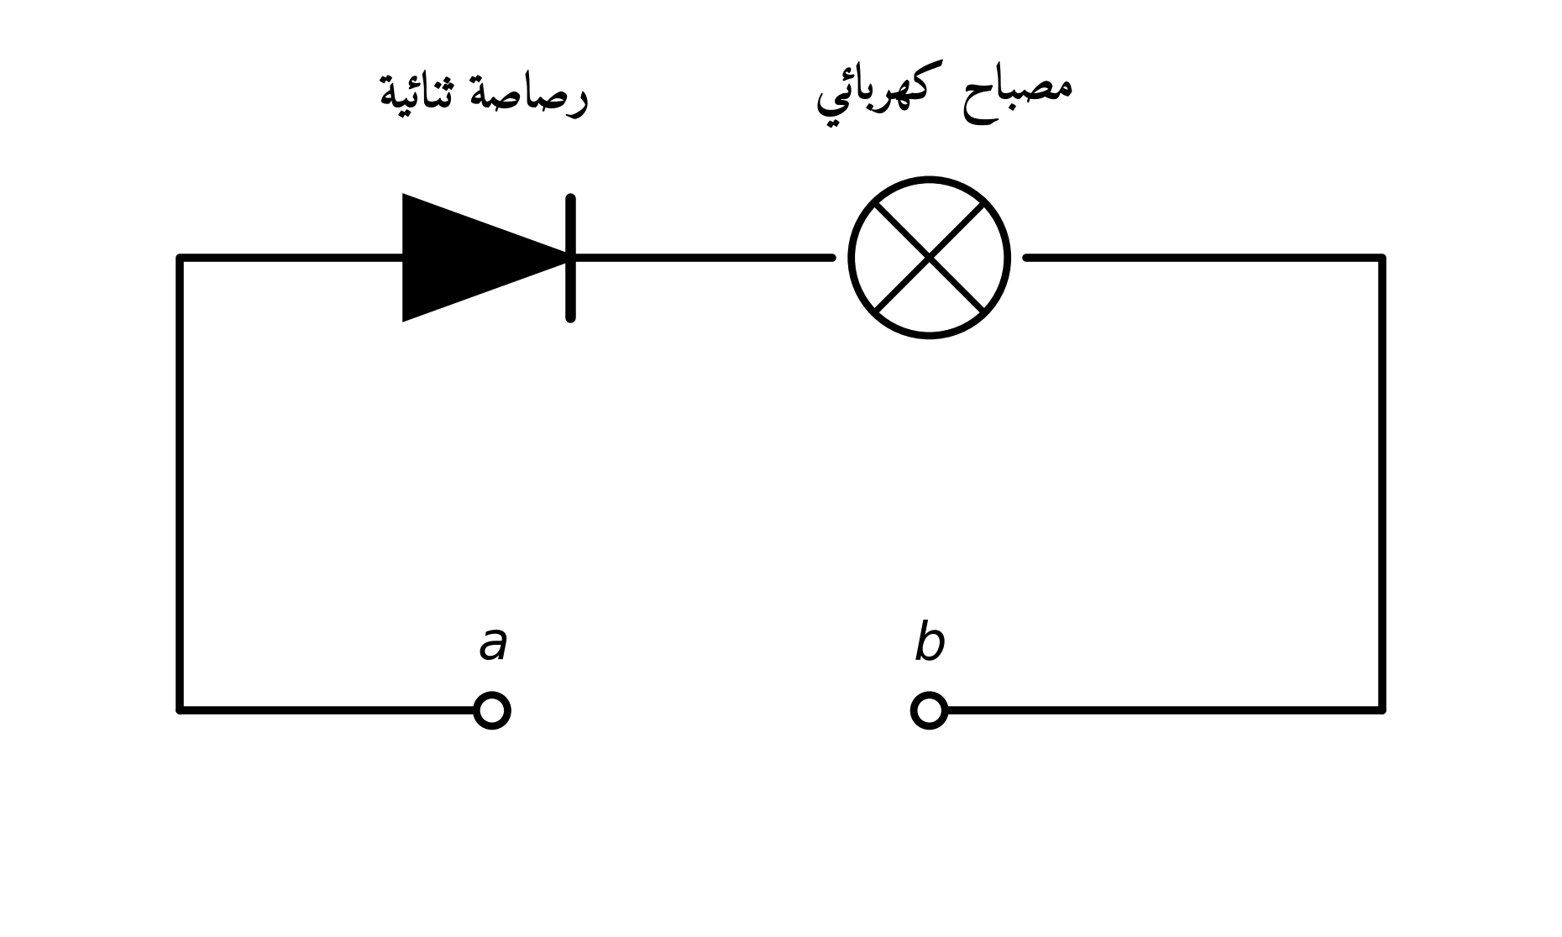

- وضح بالرسم أولاً طريقة توصيل البطارية بالدائرة بين النقطتين (a,b) لكي يضيء المصباح معللاً إجابتك.
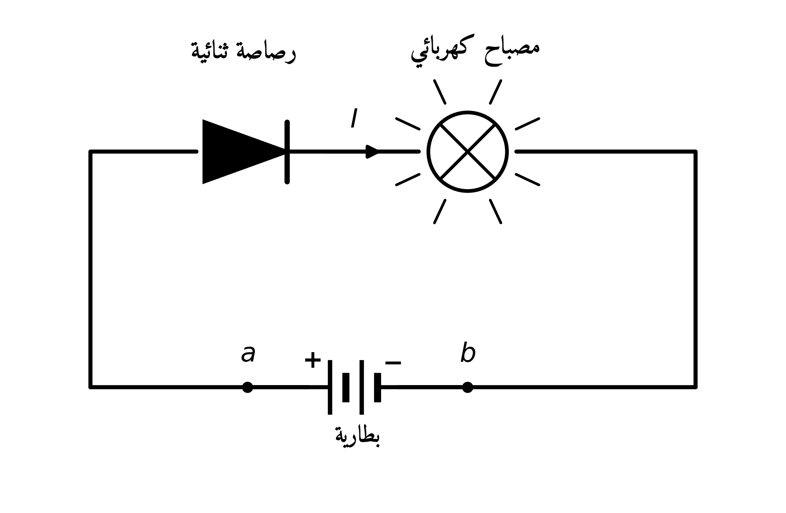

نوصل الطرف الموجب (+) للبطارية بالنقطة a والطرف السالب (−) بالنقطة b، لأن التيار يدخل الدايود من جهة الأنود فيكون في الانحياز الأمامي ويمر التيار فيضيء المصباح، أما لو عكسنا التوصيل لدخل في الانحياز العكسي ولم يضيء.

- في حال استبدلت البطارية بمصدر تيار متردد و أضاء المصباح, ما نوع التيار المار في المصباح؟ علل إجابتك.
يصبح التيار المار في المصباح تياراً مستمراً نابضاً (واحد الاتجاه)، لأن الدايود يمرر نصف الموجة ويمنع النصف الآخر فلا يتغير اتجاه التيار.

السؤال الثالث:
في دائرة مقوم موجة كاملة أحادي الطور المبينة في الشكل التالي احسب ما يلي:
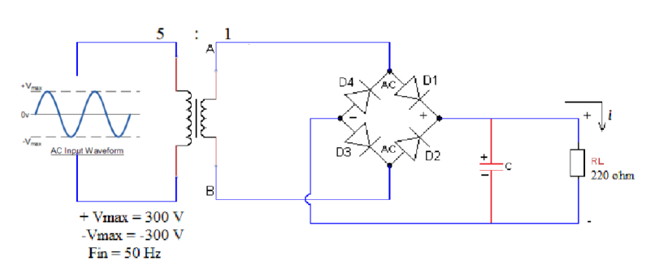
470µF
47
المعطيات: جهد قمة الابتدائي Vp(pri) = 300V، نسبة المحول 5:1، التردد f(in) = 50Hz، الحمل RL = 220Ω، المكثف C = 470µF، دايودات سيليكون.
الحل:
- القيمة الفعالة العظمى لجهد مدخل الموحد
Vp(in) = Vp(pri) × (1 ÷ 5) = 300 ÷ 5 = 60 V
Vrms(in) = Vp(in) ÷ √2 = 60 ÷ 1.414 = 42.4 V

- القيمة الفعالة العظمى لجهد مخرج الموحد
Vp(out) = Vp(sec) − 1.4 = 60 − 1.4 = 58.6 V
Vrms(out) = Vp(out) ÷ √2 = 58.6 ÷ 1.414 = 41.4 V

- القيمة المتوسطة لجهد الحمل RL
Vavg = (2 × Vp(out)) ÷ π = (2 × 58.6) ÷ 3.14 = 37.3 V

- القيمة المتوسطة لتيار الحمل RL
Idc = Vavg ÷ RL = 37.3 ÷ 220 = 0.17 A

- جهد القمة العكسي للموحدPIV))
PIV − 0.7 − Vp(out) = 0
PIV = 0.7 + Vp(out) = 0.7 + 58.6 = 59.3 V

- تردد إشارة المخرج
f(out) = 2 × f(in) = 2 × 50 = 100 Hz

- جهد التنعيم المترددVrp-p))
Vr(p-p) = (1 ÷ (f(out) × RL × C)) × Vp(out)
Vr(p-p) = 58.6 ÷ (100 × 220 × 470µF) = 58.6 ÷ 10.34 = 5.67 V

- جهد التنعيم الثابتVdc))
Vdc = Vp(out) − (0.5 × Vr(p-p)) = 58.6 − (5.67 ÷ 2) = 55.8 V

أطيب الأمنيات لكم بالتوفيق

اسم المحاضرة: م . لينا عموص

